***1817 – 2017 Célébrations***

***Marie, Jeanne-Marie et chacune de nous***

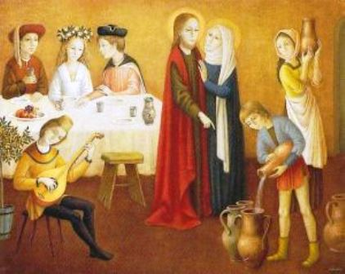

***Cana***

***5.***

***Le troisième jour,***

*il y eut un mariage à Cana de Galilée. La mère de Jésus était là.*

*Or, on manqua de vin. La mère de Jésus lui dit : « Ils n’ont pas de vin. »*

*Jésus lui répond : « Femme, que me veux-tu ? Mon heure n’est pas encore venue. » Sa mère dit à ceux qui servaient : « Tout ce qu’il vous dira, faites-le. »* ***Jn 2: -11***

***Jeanne Marie :***

Un jour une sœur lui dit qu'elle désirait bien avoir telle chose, que cela lui ferait bien plaisir. Notre mère lui dit : Vous n'en avez pas besoin. C'est vrai, lui dit la sœur, je pourrais bien m'en passer. Et au bout de quelques jours, notre mère envoya à la sœur ce qu'elle lui avait demandé. La sœur fut bien surprise de voir la bonté de notre mère et lorsqu'elle voulut lui témoigner sa reconnaissance, on voyait que notre mère éprouvait plus de plaisir de le lui avoir donné que la sœur de l'avoir reçu. Elle aimait beaucoup faire plaisir. **RMJ 241.118**

Notre mère se chargeait elle-même, à la fin de l'été, de visiter les habillements de chaque sœur pour voir si toutes avaient tout ce qu'il leur fallait … **RMJ 241. 127**

***Questions :***

A quels besoins répondons-nous qui nous apportent de la joie ? Célébrons-nous cette joie ?

       Demandons-nous parfois de l'aide pour remplir d'eau nos jarres ?

***Jésus*** ***:*** Moi, je suis venu pour q’ils aient la vie,

 la vie en abondance. **Jn 10,10**

***Réfléchissons :***

Comment puis-je transformer l'eau de ma vie

                                      en vin pour ma communauté ?